Государственное автономное учреждение социального обслуживания Свердловской области «Комплексный центр социального обслуживания населения города Каменска-Уральского»

Школа пожилого возраста по направлению
«Садоводы и огородники»

Тема: «Однолетние и двулетние цветы»

Руководитель: специалист по социальной работе Бабинова Н.Д.

г. Каменск-Уральский
2020 г.

Лобулярия морская
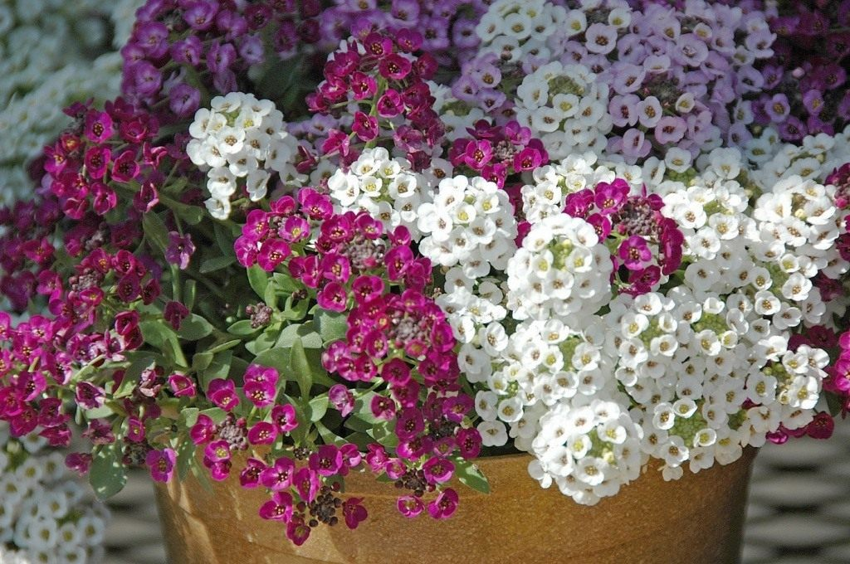
Растение высотой до 20 см , листья мелкие, ланцетные, серовато-зеленые, опущенные. Цветки мелкие, белые, лиловые, с сильным медовым ароматом, собраны в кисти. Растение достаточно холодостойкое и засухоустойчиво. Переносит заморозки. Предпочитает солнце, но выдерживает и полутень. Почва нужна суглинистая, водонепроницаемая, содержащая песок и щебень. Семена высаживают в начале апреля. Всходы появляются через 5-10 дней, а пикируют через 2 недели. Рассаду высаживают в мае по схеме 15х25 см. Семена можно сеять прямо в грунт в конце апреля или под зиму, в ноябре. Обильно цветет с июня до заморозков. Во время образования плодов стебли подрезают на 5-8 см, уход обычный - прополка, полив, рыхление почвы, обрезка отцветших соцветий. Используют в бордюрах, рабатках как ковровое растение.
Астра китайская
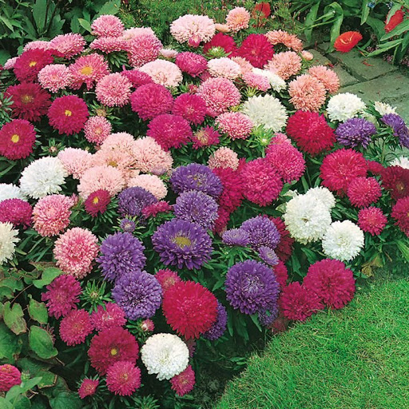Светолюбивое холодостойкое растение, в легкой полутени декоративность не теряет. Засуху, избыток влаги переносит плохо. Предпочитает некислые почвы, богатые органикой. В саду астры постоянно высаживают на новое место, чтобы они не болели. Лучшие предшественники- календула и бархатцы. На старые участки возвращаются только через 4-5 лет. Семена быстро теряют всхожесть, для посева лучше использовать свежие. На рассаду семена сеют в конце марта- начале апреля. Всходы при температуре 20-22 С появляются на 4-5 день. Рассаду на постоянное место высаживают в мае-июне по схеме 20х20. Укоренившиеся растения через 2 недели бутонизации подкармливают комплексным минеральным удобрением. Летом астры окучивают, крупные растения подвязывают. Цветение обильное с конца июля до заморозков. Астры используют в оформлении клумб, бордюров, рабаток.
Бальзамин садовый
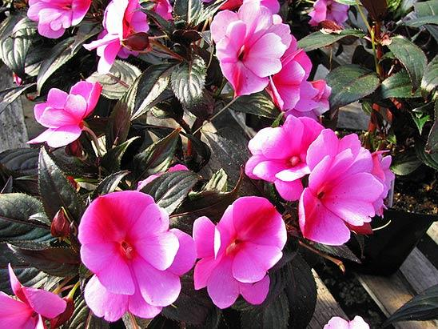
Растение с мясистыми стеблями, которые легко ломаются в узлах. Листья черешковые, цельные или зубчатые. Цветки одиночные либо собраны в пазушных кистевидных соцветиях, простые или махровые, от белой до фиолетовой окраски. Бальзамин хорошо растет и обильно цветет в июне - сентябре на открытых солнечных местах или в полутени. Почву предпочитает суглинистую, хорошо удобренную. Размножают семенами, которые сеют в марте на рассаду или в конце апреля в открытый грунт на постоянное место. Размножают растения и верхушечными черенками. В течении всего года заготавливают их с маточников, сохраняемых в теплицах или в комнатах. Бальзамины обильно цветут до самых заморозков. Увядающие цветки удаляют, а само растение регулярно поливают и подкармливают раствором цветочного удобрения один раз в 2 недели.
Бегония всегдацветущая
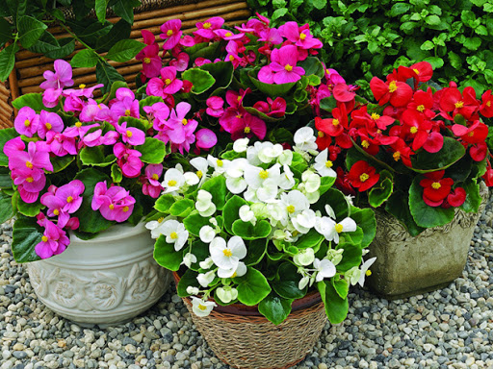
Растение низкорослое, с сочным стеблем и небольшими блестящими яйцевидными светло-зелеными или бордовыми листьями и мелкими цветками, простыми или махровыми, белыми, розовыми, красными и переходных оттенков. Бегонии необходим солнечный свет, так как при легком затенении растения вытягиваются и теряют декоративность. Почвы предпочитают легкие, богатые гумусом и имеющие слабокислую реакцию. В начале января семена, не заделывая, высевают в ящики в легкую, слегка уплотненную почвенную смесь с большим содержанием песка и торфа. Ящики прикрывают стеклом и содержат в помещении с температурой 20-22.Утром посевы опрыскивают из пульверизатора и оставляют ящики открытыми на 1-1.5 часа для проветривания. На 12-14 - й день стекло снимают. Когда будет 2-3 настоящих листа, бегонию пикируют. Через месяц пикируют второй раз, увеличивая площадь питания. В открытый грунт высаживают в конце мая- начале июня. Посадки регулярно пропалывают, поливают рано утром или вечером. Обычно бегония не теряет декоративности до осенних заморозков.

Гелиотроп перувианский
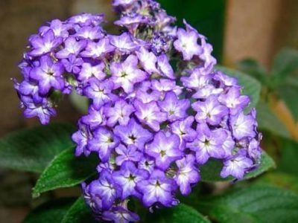

Теплолюбивое многолетнее растение, выращиваемое в средней полосе России как однолетнее. Гелиотроп формирует раскидистые или прямостоячие кустики высотой 40-60 см. Листья овальные, морщинистые, слабоопущенные, длиной до 12 см, сверху темно-зеленые, снизу более светлые. Ароматные темно-синие или фиолетовые цветки собраны в щитковидные соцветия диаметром 10-15 см. Цветение обильное с июня до заморозков. Прекрасно растет на рыхлой, водопроницаемой, удобренной почве. Предпочитает хорошо освещенные солнцем участки. Размножают семенами и черенками. Смена сеют на рассаду в марте, всходы появляются через 10-15 дней. Сеянцы дважды пикируют, перед высадкой в грунт растения закаливают. На постоянное место высаживают в начале июня.

Лобелия эринус
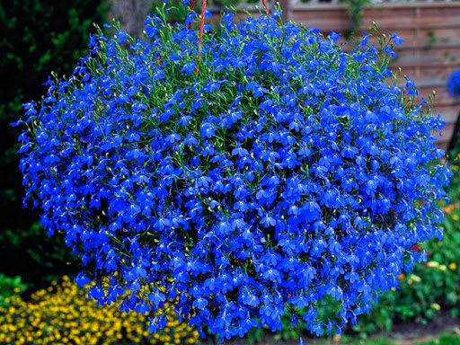

Многолетнее растение, выращиваемое как однолетнее, образует компактные шаровидные кустики высотой 10-30 см. Стебли тонкие, сильно ветвящиеся от основания. Листья мелкие ланцетные. Цветки располагаются на коротких ножках по одному в пазухе листа. Окраска цветков от голубой до темно-синей, пурпурная или белая, в зависимости от сорта. Растение предпочитает солнечные участки с умеренно влажными суглинистыми или супесчаными почвами. Сеют на рассаду в феврале. Семена мелкие, поэтому для равномерного посева их смешивают с сухим песком (1:50) и не заделывают в почву, а только прижимают к ней и поливают. Ящики закрывают стеклом. Всходы появляются на 10-14-й день. Пикируют пучком по 5-6 штук. В открытый грунт высаживают в конце апреля на расстоянии 15 см друг от друга. Зацветает лобелия через 70-80 дней после посева. Цветение обильное до заморозков, при недостатке влаги в почве в жару прекращается. Для вторичного цветения растения низко подрезают, поливают, подкармливают, почву рыхлят. Лобелия- лучшее бордюрное растение.
Пиретрум девичий
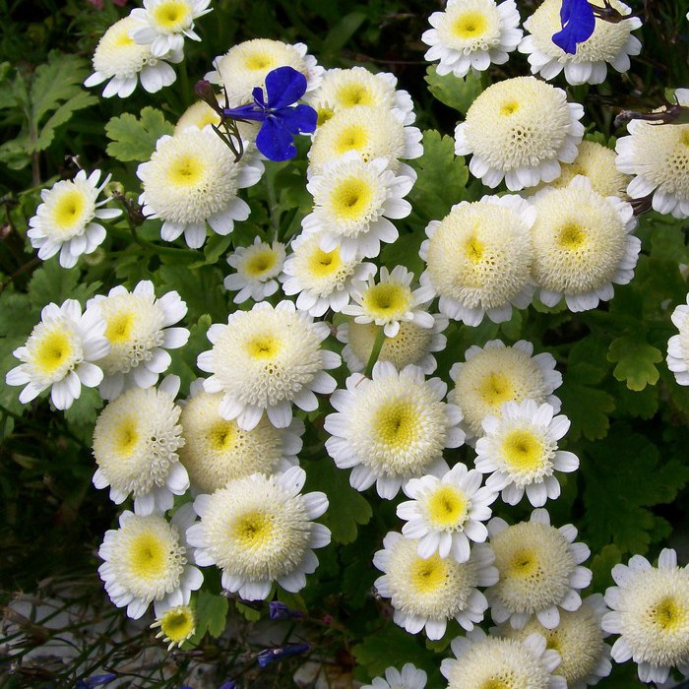
Многолетнее растение, часто выращиваемое как однолетнее. Куст компактный, густоветвистый, высотой 20-40 см. Изящные листья перисто-рассеченные или глубоко разрезанные, с мягким опушением, душистые, светло или желто-зеленые. Цветочные корзинки мелкие, собраны в щитковидные соцветия, язычковые цветки белые, серединные трубчатые-желтые. Хорошо растет на открытых или слегка затененных местах. Зимостоек, к почве нетребователен, но предпочитает рыхлую, умеренно сухую и питательную. На тяжелых и при замокании вымерзает. Очень отзывчен на удобрения, выращивают обычно рассадным способом. Семена сеют в марте на глубину 3 мм. Содержат при температуре около 18 С, один раз пикируют в горшочки. В мае высаживают на постоянное место по схеме 25х30 см. Молодые растения выносят слабые заморозки, а взрослые осенью и более сильные (до – 4). Высаживают в бордюры, рабатки, используют для срезки.

Спасибо за внимание

